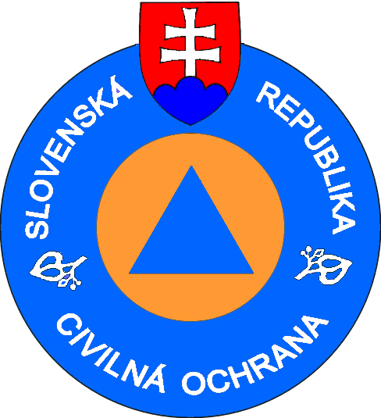
Ministerstvo vnútra Slovenskej republiky
sekcia krízového riadenia
Drieňová 22, 826 04 Bratislava 29

Číslo: SKR-45/2019 Počet listov: 3
v Bratislave, 5.9. 2019 Počet príloh: 2

S c h v a ľ u j e m:

generálny riaditeľ
plk. Ing. Marián Dritomský

Š T A T Ú T

výtvarnej súťaže

„Ochranárik čísla tiesňového volania 112 a civilnej ochrany“
vyhlásenej pre školský rok 2019/2020

Bratislava, september 2019

Čl. 1
Úvodné ustanovenia
- Štatút výtvarnej súťaže „Ochranárik čísla tiesňového volania 112 a civilnej ochrany“ (ďalej len „výtvarná súťaž“) upravuje základné podmienky pre organizovanie, materiálno-technické a finančné zabezpečenie vykonania okresných kôl vyhlásených Ministerstvom vnútra Slovenskej republiky pre školský rok 2019/2020.
- Sekcia metodicky riadi a finančne zabezpečuje výtvarnú súťaž na okresnom úrade.
- Okresný úrad koordinuje spoluprácu so školami a školskými zariadeniami vo svojom okrese.
Čl. 2
Ciele výtvarnej súťaže
- Cieľmi výtvarnej súťaže sú:
- priblížiť deťom a žiakom hravou formou, rôznorodými výtvarnými technikami a formami (napr. výkres, priestorové dielo, textilná bábka, papierová skladačka, figúrka z dreva, modelovacej hmoty alebo iného materiálu, maľovanka, nálepka, samolepka, návrh poštovej známky, návrh kostýmu, plagát, leták, logo, výveska, pexeso, leporelo a iné) tematiku civilnej ochrany a jej prepojenie s jednotným európskym číslom tiesňového volania 112 s možnosťou ďalšieho využitia výtvarných prác v rámci osvety a propagácie zo strany usporiadateľa (napr. kalendár, pexeso, leporelo, osvetové tlačoviny alebo propagačné predmety),
- motivovať k záujmovej činnosti, mimoškolskému vzdelávaniu, účelnému a efektívnemu využívaniu voľného času,
- vytvárať pre školy a pedagogických zamestnancov konkurenčné prostredie na porovnávanie kvality výchovno-vzdelávacieho procesu obohateného o atraktívne prvky vo vzťahu k prierezovej téme na základných školách „Ochrana života a zdravia“ v rámci štátnych vzdelávacích programov a zapojiť vhodnými formami do tejto osvetovej činnosti aj materské školy a špeciálne školy.
Čl. 3
Vyhlásenie a organizácia výtvarnej súťaže
- Ministerstvo vnútra Slovenskej republiky vyhlasuje 9.9.2019 pre školský rok 2019/2020 VII. ročník výtvarnej súťaže.
- Okresné kolo organizuje okresný úrad - odbor krízového riadenia, ktorý spracuje a vydá v súlade s Organizačným poriadkom č. SKR-45-11/2017 zo dňa 27.7.2017 a Štatútom č.SKR-45/2019 zo dňa 4.9.2019 „Propozície okresného kola“. Tieto zverejní na svojej webovej stránke a zašle ich školám a školským zariadeniam vo svojom územnom obvode.
V propozíciách okresný úrad uvedie nasledovné informácie:
- tému výtvarnej súťaže v školskom roku 2019/2020:
„Záchranári na lúke, v lese, v horskom teréne.“
b) vyhlásenie kategórií:
- deti materských škôl
- žiaci základných škôl I. stupňa
- žiaci základných škôl II. stupňa
- žiaci špeciálnych škôl
Okresný úrad ako organizátor okresného kola má právo vyhlásiť tie kategórie, pre ktoré má vhodné organizačné podmienky na zapojenie sa škôl do výtvarnej súťaže vo svojom územnom obvode, pričom vyhlási minimálne kategóriu II. a III.
- bližšiu špecifikáciu výtvarného spracovania formou:

priestorového diela maximálny rozmer: 30 cm x 30 cm x 30 cm,
plastického diela maximálny rozmer: 30 cm x 30 cm x 30 cm,
maľby maximálny rozmer: A 3
kresby maximálny rozmer: A 3
grafiky maximálny rozmer: A 3

c) termín, miesto a spôsob doručenia prác (doručením práce v termíne a na miesto určenia sa považuje práca za prihlásenú),
- čitateľné označenie práce: meno, priezvisko, vek dieťaťa/žiaka, trieda,
- zriadenie poroty,
- vyhodnotenie 29.11.2019 pred, resp. 2.12. 2019 po Národnom dni čísla tiesňového volania 112,
- do národného kola postúpi víťazná práca okresného kola v danej kategórii,
- do internetového hlasovania postúpi víťazná práca v danej kategórii.
Čl. 4
Finančné a materiálne zabezpečenie výtvarnej súťaže
- Okresné kolo je financované z rozpočtu ministerstva cez program 0D6 Efektívna a spoľahlivá štátna správa.
- Sekcia zakúpi okresnému úradu, ktorý v termíne do 25.10.2019 nahlási na sekciu zapojenie sa do výtvarnej súťaže ocenenia pre 1.-3. miesto vyhlásenej kategórie pre vyhodnotenie okresného kola.
- Na organizačné a materiálne zabezpečenie výtvarnej súťaže pridelí okresnému úradu 60 €, KS IZS 50 €.
Čl. 5
Záverečné ustanovenia

- Okresný úrad po ukončení okresného kola zašle do 7 dní od vyhodnotenia výtvarnej súťaže porotou v elektronickej forme zoznam výtvarných prác (vzor zoznamu výtvarných prác je uvedený v prílohe č. 1) a výsledkovú listinu okresného kola (vzor výsledkovej listiny je uvedený v prílohe č.2) na sekciu krízového riadenia MV SR na adresu rudolf.vozka@minv.sk.
Výsledkovú listinu zašle zároveň aj všetkým zúčastneným školám a zverejní ju aj na webovej stránke okresného úradu alebo formou vývesky na okresnom úrade. Nepostupujúce práce na vyžiadanie vráti škole.
- Okresný úrad do 20. 12. 2019 doručí víťazné práce z jednotlivých zapojených kategórií na sekciu, oddeleniu prevencie, osvety a prípravy na civilnú ochranu.
- Sekcia 13. 01. 2020 o 12.00 hod. otvorí internetové hlasovanie z víťazných prác jednotlivých kategórií s ukončením 24.1. 2020 do 12.00 hod.
- Slávnostné vyhodnotenie národného kola a internetového hlasovania sa uskutoční 11. 02. 2020, v Európsky deň čísla tiesňového volania 112.
- Štatút je platný pre organizovanie, zabezpečenie a vykonanie výtvarnej súťaže v školskom roku 2019/2020.
- Tento štatút nadobúda účinnosť dňom jeho podpísania.

